2020.03.25

**eMate SmartView**



**ElasticSearch(6.8.7 ver) – linux 설치 매뉴얼**

**개정이력**

|  |  |  |  |
| --- | --- | --- | --- |
| **문서개정이력표** | | | |
| **문서명** | | ElasticSearch(6.8.7 ver) – linux 설치 매뉴얼 | |
| **버전** | **날짜** | **내용** | **작성자** |
| 1.0 | 2020.03.25 | 최초 작성 | 박상현 |
|  |  |  |  |
|  |  |  |  |
|  |  |  |  |
|  |  |  |  |
|  |  |  |  |
|  |  |  |  |
|  |  |  |  |
|  |  |  |  |
|  |  |  |  |
|  |  |  |  |
|  |  |  |  |
|  |  |  |  |
|  |  |  |  |

목차

1. ElasticSearch Download - 3 -

1.1. JDK 버전 확인 - 3 -

1.2. ElasticSearch PGP키 가져오기 - 3 -

1.3. ElasticSearch 설치 - 3 -

1.4. 서비스 등록 - 4 -

1.5. 서비스 확인 - 5 -

2. Open JDK 다운로드 - 5 -

2.1. 설치 가능한 JDK 버전 확인 - 5 -

2.2. OpenJDK 설치 - 6 -

3. JAVA_HOME 환경변수 설정 - 6 -

4. ElasticSearch 환경설정 (기본설정) - 7 -

4.1. Elasticsearch.yml 수정작업 - 7 -

1. ElasticSearch Download

Linux CentOS7환경에서 yum을 활용하여 ElasticSearch를 설치한다.

## JDK 버전 확인

Elasticsearch는 JVM위에서 구동되기 때문에 JDK를 설치해야 한다.

Yum으로 설치하려면 jdk 1.8이상의 버전이 필요하다.(1.8버전 이상이 아닐 시에는 2장과 3장 참고)

“Java –version” 명령어를 입력하여 jdk버전 확인한다.

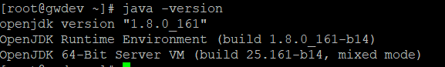

## ElasticSearch PGP키 가져오기

Elasticsearch 설치할 때 PGP키를 통한 서명이 필요하므로 다음 명령어를 사용하여 키를 가져온다.

rpm --import https://artifacts.elastic.co/GPG-KEY-elasticsearch

## ElasticSearch 설치

Yum으로 설치하기에 앞서 먼서 repo파일을 생성해야 한다.

/etc/yum.repos.d/elasticsearch.repo 경로에 아래의 내용을 작성한다.(vi 편집기 이용)

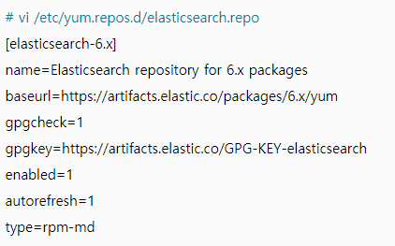

Yum으로 설치하면 현재 6.8.7 버전이 설치된다.

yum install –y elasticsearch

특정버전으로 설치하고 싶을 경우, 버전만 입력해주면 된다.(6.1.0 버전 설치 예시)

yum install –y elasticsearch-6.1.0

Yum으로 설치했을 때, 각 디렉토리의 설명은 다음과 같다.

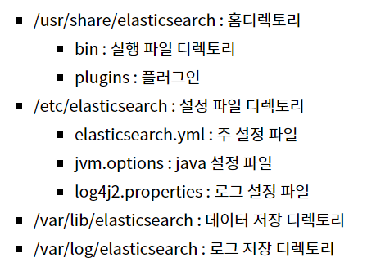

## 서비스 등록

서버 전원이 켜지면 Elasticsearch가 실행될 수 있도록 서비스를 등록한다.

systemctl enable elasticsearch

Elasticsearch 서버를 시작한다.

systemctl start elasticsearch

>중지 명령

systemctl elasticsearch stop

>재시작 명령

systemctl elasticsearch restart

## 서비스 확인

Elasticsearch가 잘 설치 및 실행이 되는지 확인하기 위해 curl 요청을 한다.

(버전 6.6.2로 설치 될 때 화면)

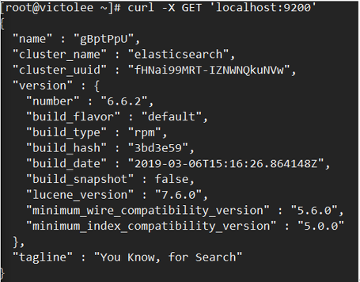

1. Open JDK 다운로드

CentOS7 버전에는 yum명령어를 이용하여 JDK를 다운로드 해야한다. (웹페이지상으로 JDK다운로드 하지 말 것)

## 설치 가능한 JDK 버전 확인

yum list java*jdk-dvel

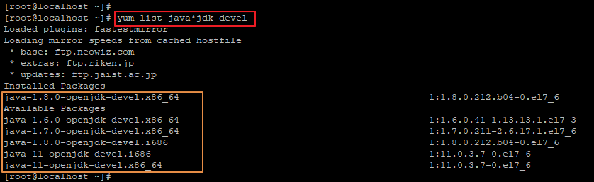

## OpenJDK 설치

OpenJDK 설치 명령어

sudo yum install –y java-1.8.0-openjdk-devel.x86_64

JAVA 버전 확인

java -version

설치를 마친 후 JAVA버전까지 확인하면 설치는 완료된다.

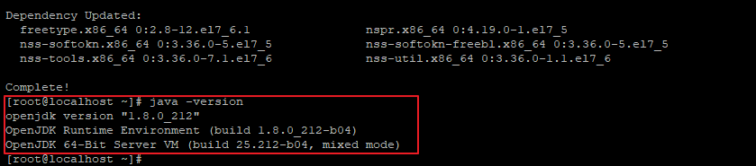

1. JAVA_HOME 환경변수 설정

다음 명령어를 차례대로 입력하여 JAVA_HOME 환경변수를 설정한다.

* javac 라는 명령어의 위치 확인

which javac

* javac의 심볼릭 링크를 통해 원본 파일의 위치 추출

readlink -f /usr/bin/javac

* profile 파일을 vi에디터로 열어 아래 export 구문을 추가한 후 저장

vi /etc/profile

 export JAVA_HOME=/usr/lib/jvm/java-1.8.0-openjdk-1.8.0.161-0.b14.el7_4.x86_64

* 저장한 파일을 아래 명령어를 이용해 수정된 내용을 적용

source /etc/profile

* JAVA_HOME이 제대로 적용되었는지 확인

echo #JAVA_HOME

아래와 같이 JAVA_HOME 이 제대로 적용되었는지 확인

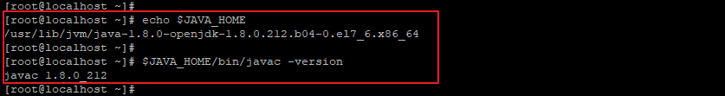

1. ElasticSearch 환경설정 (기본설정)

Elasticsearch.yml 내용을 수정하여 기본설정을 변경한다.

## Elasticsearch.yml 수정작업

Vi 편집기로 elasticsearch.yml 파일을 연다.

vi /etc/elasticsearch/elasticsearch.yml

수정 중에 오류가 발생하여 실행이 안되는 것을 방지하기 위해 elasticsearch.yml원본을 백업해둔다.

cp /etc/elasticsearch/elasticsearch.yml /etc/elasticsearch/elasticsearch.yml.orig

cluster.name = cluster의 이름을 정의

■ 용도 : 2개 이상의 서버(Cluster)를

가동 할 경우

같은 cluster.name 값을 정의함

node.name = node의 이름을 정의

path.data = elastic data가 저장되는 경로

path.logs = elastic log파일이 저장되는 경로

network.host = 해당서버의 ip를 할당

http.port = 해당서버의 http port를 할당

